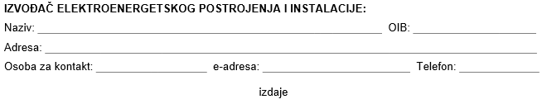

POTVRDU O PARAMETRIRANJU PROIZVODNIH JEDINICA

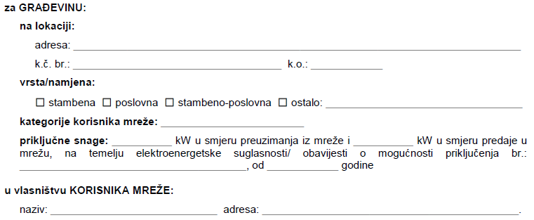

- POSTAVKE REGULACIJE NAPONA

Q=f(U) – automatski režim regulacije napona jalovom snagom prema prilogu 1

- POSTAVKE ZAŠTITE

Parametri na generatorskom prekidaču/izmjenjivaču prema prilogu 2
Parametri na zaštiti za odvajanje (na glavnom prekidaču ako postoji) prema prilogu 2
Parametri ograničenog frekvencijski osjetljivog načina rada (LFSM-O) prema prilogu 2
Parametri aktivne zaštite od otočnog rada prema prilogu 2
Parametri minimalnog vremena sinkronizacije prema prilogu 2
Parametri podešenja ograničenja snage (ako je instalirana snaga proizvodnog postrojenja veća od priključne snage u smjeru predaje) prema prilogu 2

- IZJAVA IZVOĐAČA

Potpisom ove Potvrde pod materijalnom i kaznenom odgovornošću izjavljujem da su podešenja proizvodnih jedinica (izmjenjivača) usklađena sa zahtjevima EES-a/Obavijesti o mogućnosti priključenja.

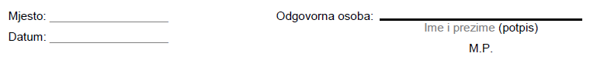
- OBVEZNI PRILOZI
- Postavke režima regulacije napona jalovom snagom
Postavke zaštite

